**＜生活訓練＞**

働いて自立していく、という支援の上で見落とされがちな「**生活力**」。

　　　　　　　　　食とものづくりを軸に意欲を生み出し続ける「**生活力**」を育てます。

　　　　　　　　　つむぐの食事は栄養管理士による一汁三菜で、バラエティに富んでいます。

　　　　　　　　　スープデイやチャレンジクッキングなどの調理プログラムは自由参加です。

　　　　　　　　　たのつ窯での陶芸（いつでもとりくめます）、クラフトバンド、ニードルフェルト、縫製、

編み物、セラピーカラリングなどのものづくりから、キータッチやﾍﾟﾝ習字、

　　　　　　　　　コーヒーを挽いてハンドドリップで楽しむ毎日のコーヒープログラムなど

　　　　　　　　　楽しんで、自己肯定感を積み上げる活動があります。

　　　　　　　　　精神保健福祉士が丁寧な会話を積み重ね、共にプログラムを考えていきます。

**＜就労継続支援Ｂ型＞**

　　　　　　　　　つむぐのワーク・ライフ・バランス支援で意欲のエンジンがまわり始めたら、

　　　　　　　　　仕事を続ける力「**就労力**」につながる自信をつけましょう。「自分はできる」という

　　　　　　　　　気持ち。ものづくりをはじめとするスモールステップで積み上げましょう。

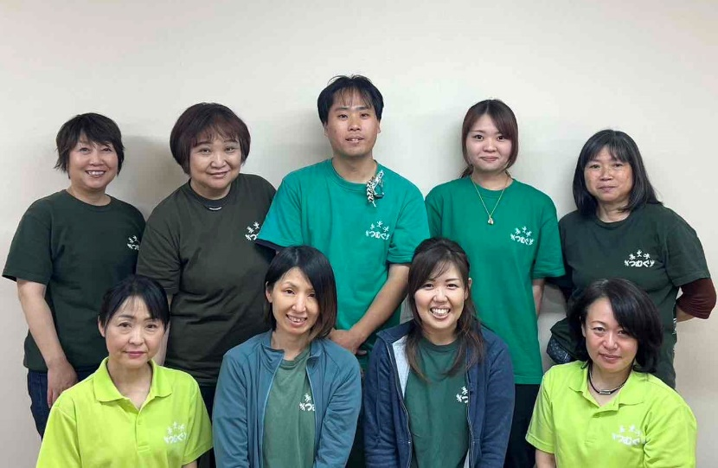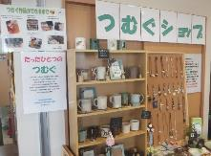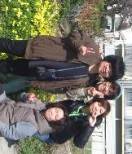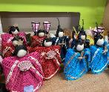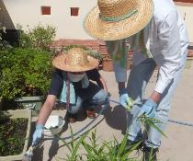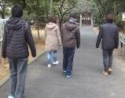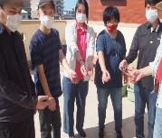

ｆａｃｅｂｏｏｋ

Ｉｎｓｔａｇｒａｍ

活動の様子はこちらから→

社会福祉法人グリーンコープ　**多機能つむぐ**

＜生活訓練・就労支援Ｂ型＞

〒813-0034　福岡市東区多の津5丁目5-1

電話番号：092-624-7757　ＦＡＸ：092-624-7756

管理者　西嶋　ゆり

学校でも職場でもない場所＜**つむぐ**＞で

これまで手に入れ忘れていた

自分を大切にする気持ち・力を育てましょう。

～私たちが一緒に歩んでいきます～

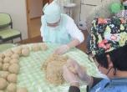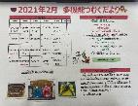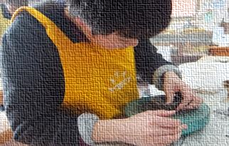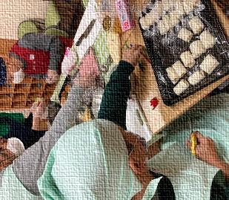

「誰かの話を聴く」そして「自分から話す」。

ものづくりで自分を表現する。

「食べることは生きることだ」と

**グリーンコープ**ならではの

食の支援で知っていく。

自分が食べるもの、飲むものを

自分が作った器によそおう喜びを知る。

意欲は「貯めるもの」ではなく、

日々「新しく生まれるもの」。

生み出すためのエンジンをまわすのは

「楽しい生活」「うれしい生活」。

自分を好きになる、

「あなたがいなくちゃ」と笑う仲間を待つ。

「がんばろう、働かなくちゃ」と一生懸命

意欲を貯金して仕事に就いても

あっという間に意欲が底をついて

動けなくなって、自分はダメだと思って・・・

そんな時に、話を聞かせて欲しい。

**つむぐ**に通って欲しい。

**「働くこと＝就労力」と「生活すること＝生活力」、それがワーク・ライフ・バランスです。**

**就労力と生活力は、人生の両輪です。**

**つむぐの＜生活訓練＞＜就労継続支援Ｂ型＞はふたつの力を育てます。**

**つむぐの＜ワーク・ライフ・バランス支援＞**

**からはじめませんか？**

**【週一回・一時間・話すことから】**